



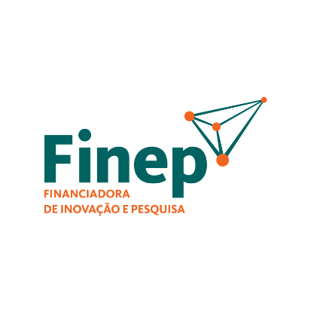

**UNIVERSIDADE FEDERAL DA BAHIA**

**INSERIR ESCOLA POLITÉCNICA OU INSTITUTO DE GEOCIÊNCIAS**

**CURSO DE GRADUAÇÃO EM (INSERIR)**

**PROGRAMA DE RECURSOS HUMANOS EM PETRÓLEO E MEIO AMBIENTE DA UNIVERSIDADE FEDERAL DA BAHIA**

**NOME COMPLETO DO(A) BOLSISTA (LETRAS MAIÚSCULAS)**

**TÍTULO CONFORME APRESENTADO NO PLANO DE TRABALHO (LETRAS MAIÚSCULAS)**

**Orientador(a): Nome Completo (Iniciais Maiúsculas)**

**Coorientador(a): Inserir Nome Completo (Iniciais Maiúsculas)**

**SALVADOR - BA**

**ANO**

### TRABALHO DE CONCLUSÃO DE CURSO

**1. TÍTULO DO TRABALHO**

**2. INTRODUÇÃO / OBJETIVO**

**3. RELEVÂNCIA DO TEMA / JUSTIFICATIVA**

**4. METODOLOGIA**

**5. RESULTADOS E DISCUSSÃO**

**6. CONCLUSÃO**

**7. AGRADECIMENTOS**

*Obrigatoriamente utilizar o padrão. Poderão ser inseridos outros, caso tenha.

Agradecemos o apoio financeiro do Programa de Recursos Humanos da Agência Nacional do Petróleo, Gás Natural e Biocombustíveis (PRH/ANP – PRH36/UFBA), suportado com recursos provenientes do investimento de empresas petrolíferas qualificadas na Cláusula de P, D&I da Resolução ANP nº 50/2015.

**8. REFERÊNCIAS BIBLIOGRÁFICAS**

*Seguir Manual de Estilo Acadêmico da UFBA (EDUFBA, 2019).

**ANEXOS**

*Anexar publicações obtidas durante o desenvolvimento da pesquisa.

|  |  |
| --- | --- |
| Local  Salvador, BA | Data  Inserir data |

|  |  |
| --- | --- |
| Assinatura Bolsista | Assinatura Orientador |